САНКТ-ПЕТЕРБУРГСКИЙ НАЦИОНАЛЬНЫЙ ИССЛЕДОВАТЕЛЬСКИЙ УНИВЕРСИТЕТ

ИНФОРМАЦИОННЫХ ТЕХНОЛОГИЙ, МЕХАНИКИ И ОПТИКИ

ФАКУЛЬТЕТ ИНФОКОММУНИКАЦИОННЫХ ТЕХНОЛОГИЙ

Отчет по лабораторной работе № 0

по курсу «Алгоритмы и структуры данных»

Тема: Введение

Вариант 1

Выполнила:

Туманова Нелли Алексеевна

Группа К3141

Проверил:

Афанасьев А.В.

Санкт-Петербург

2024 г.

# Содержание отчета

Оглавление

Содержание отчета 2

Задачи по варианту 3

Задание №1. Ввод-вывод 3

Задача №1. 3

Задача №2. 4

Задача №3. 5

Задача №4. 6

Задание №2. Числа Фибоначчи 7

Задание №3. Числа Фибоначчи: последняя цифра. 10

Задание №4. Проверка времени работы заданий №2, 3. 12

Вывод 12

# Задачи по варианту

## Задание №1. Ввод-вывод

### Задача №1.

*Задача a + b. В данной задаче требуется вычислить сумму двух заданных чисел. Вход: одна строка, которая содержит два целых числа a и b. Для этих чисел выполняются условия −10^9 ≤ a, b ≤ 10^9. Выход: единственное целое число — результат сложения a + b.*

**for** _ **in** range(3):

a, b = map(int, input().split())

**if** -(10 ** 9) <= a <= (10 ** 9) **and** -(10 ** 9) <= b <= (10 ** 9):

**print**(a + b)

**break**

**else**:

**print**('Incorrect numbers. Try again.')

Этот код выполняет следующие действия:

1. Ввод значений:

Программа ожидает ввода двух целых чисел (a и b) от пользователя, разделённых пробелом. Значения считываются из стандартного ввода и преобразуются в целые числа с помощью функции map.

1. Проверка диапазона:

Далее выполняется проверка, находятся ли введённые числа в заданном диапазоне. Конкретно, код проверяет, что каждое из чисел (a и b) не выходит за пределы диапазона от -10^9 до 10^9. Если хотя бы одно из чисел не соответствует этому условию, программа просит ввести корректные данные (на это дается еще 3 попытки).

1. Сложение чисел:

Если оба числа находятся в допустимом диапазоне, программа вычисляет их сумму и выводит результат на экран с помощью функции print.

Таким образом, код обеспечивает ввод и обработку двух целых чисел с проверкой их корректности, после чего выводит сумму этих чисел, если все условия выполнены.

Задача не требует проверки времени выполнения и затрат памяти.

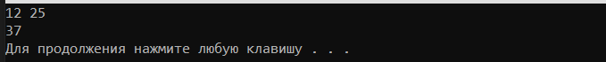



Вывод по задаче:

В процессе решения задачи, я вспомнила, как писать код на python, а также, каким образом производится ввод и запись значений в переменные.

### Задача №2.

*Задача a + b^2. В данной задаче требуется вычислить значение a + b^2. Вход: одна строка, которая содержит два целых числа a и b. Для этих чисел выполняются условия −10^9 ≤ a, b ≤ 10^9. Выход: единственное целое число — результат сложения a + b^2.*

**for** _ **in** range(3):

a, b = map(int, input().split())

**if** -(10 ** 9) <= a <= (10 ** 9) **and** -(10 ** 9) <= b <= (10 ** 9):

**print**(a + b ** 2)

**break**

**else**:

**print**('Incorrect numbers. Try again.')

Этот код выполняет следующие действия:

1. Ввод значений: аналогично задаче №1.
2. Проверка диапазона: аналогично задаче №1.
3. Сложение первого числа с квадратом второго:

Если оба числа находятся в допустимом диапазоне, программа вычисляет квадрат второго числа и складывает первое число с этим значением.

Таким образом, код обеспечивает ввод и обработку двух целых чисел с проверкой их корректности, после чего выводит сумму первого числа и квадрата второго, если все условия выполнены.

Задача так же не требует проверки времени выполнения и затрат памяти.

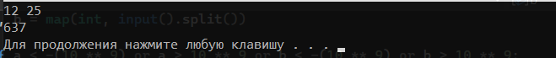

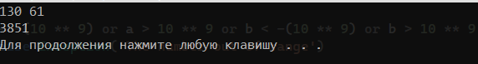

Вывод по задаче:

Задача аналогична предыдущей => закрепляет усвоенный материал.

### Задача №3.

*Выполнить задачу №1, используя ввод-вывод через файлы.*

**with** open('input.txt') **as** file:

a, b = map(int, file.readline().split())

**if** -(10 ** 9) <= a <= (10 ** 9) **and** -(10 ** 9) <= b <= (10 ** 9):

**with** open('output.txt', 'w+') **as** file:

file.write(str(a + b))

**else**:

**print**('Incorrect numbers. Try again.')

Этот код выполняет следующие действия:

1. Чтение из файла:

Сначала он открывает файл с именем input.txt в режиме чтения (по умолчанию в функции open). Программа считывает первую строку файла и разбивает её на две части, которые преобразует в целые числа a и b с помощью функции map. Метод with open('input.txt') as file: автоматически закроет файл после завершения блока.

1. Проверка диапазона:

Если число не из диапазона, программа выведет сообщение и завершит работу.

1. Запись результата в файл:

Далее, если оба числа в допустимом диапазоне, программа открывает файл с именем output.txt в режиме записи ('w+'). Это позволяет не только записывать в файл, но и создавать его, если он не существовал ранее. В файл записывается сумма a и b в виде строки.

Таким образом, процесс можно кратко описать так: программа считывает два целых числа из файла, проверяет их на соответствие заданному диапазону, и, если данные валидны, записывает их сумму в другой файл.

Задача не требует проверки времени выполнения и затрат памяти.

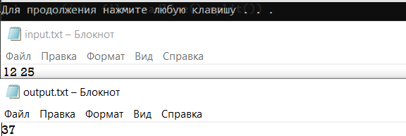

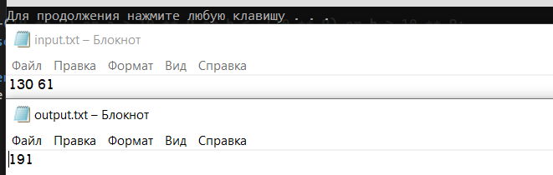

Вывод по задаче:

В процессе выполнения я вспомнила, как работать с файлами в python: открывать их, читать и записывать данные.

### Задача №4.

*Выполнить задачу №2, используя ввод-вывод через файлы.*

**with** open('input.txt') **as** file:

a, b = map(int, file.readline().split())

**if** -(10 ** 9) <= a <= (10 ** 9) **and** -(10 ** 9) <= b <= (10 ** 9):

**with** open('output.txt', 'w+') **as** file:

file.write(str(a + b ** 2))

**else**:

**print**('Incorrect numbers. Try again.')

Этот код выполняет следующие действия:

1. Чтение из файла: аналогично задаче №3.
2. Проверка диапазона: аналогично задаче №3.
3. Запись результата в файл: аналогично задаче №3.

Таким образом, процесс можно кратко описать так: программа считывает два целых числа из файла, проверяет их на соответствие заданному диапазону, и, если данные валидны, записывает сумму первого числа и квадрата второго в другой файл.

Задача не требует проверки времени выполнения и затрат памяти.

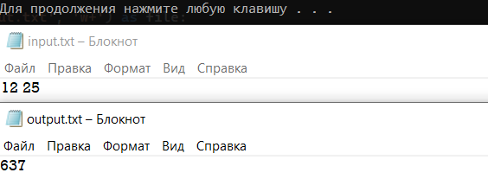

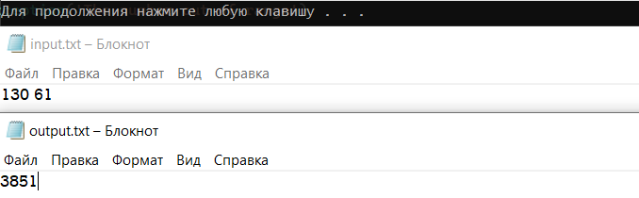

Вывод по задаче:

Задача аналогична предыдущей => закрепляет усвоенный материал.

## Задание №2. Числа Фибоначчи

*Разработать эффективный алгоритм для подсчета чисел Фибоначчи.*

**def** fib(n):

last1, last2 = 0, 1

**for** _ **in** range(n):

last1, last2 = last2, last1 + last2

**return** last1

**import** time

time_start = time.perf_counter()

**with** open('input.txt') **as** file:

n = int(file.readline())

**if** 0 <= n <= 45:

**with** open('output.txt', 'w+') **as** file:

file.write(str(fib(n)))

**print**(f'TIME {time.perf_counter() - time_start} microsec.')

**else**:

**print**('Incorrect numbers. Try again.')

Этот код реализует вычисление n-го числа Фибоначчи с помощью простого итеративного метода:

1. Определение функции:

Функция fib(n) принимает одно целое число n как аргумент. Это значение указывает, какое по счёту число Фибоначчи нужно вычислить.

В теле функции проверяется, положительное ли число. Если нет – генерируется исключение с сообщением "The number must be positive".

Если n положительное, создаются две переменные last1 и last2, которые инициализируются значениями 0 и 1 соответственно. Они будут хранить последние два числа последовательности Фибоначчи.

Цикл вычисления чисел Фибоначчи:

Цикл for _ in range(n) проходит от 0 до n-1 (всего n итераций). На каждой итерации происходит обновление значений last1 и last2. Переменная last1 получает значение last2, а last2 обновляется до суммы прежних last1 и last2. Таким образом, на каждой итерации переменная last2 хранит текущее число Фибоначчи, а last1 — предыдущее число.

Возврат результата:

После завершения цикла функция возвращает значение переменной last1, которая на последней итерации содержит n-е число Фибоначчи.

1. Измерение времени выполнения:

С помощью модуля time начинается отсчёт времени. В переменную time_start при помощи time.perf_counter() фиксируется текущее время.

1. Чтение входных данных:

Открывается файл input.txt для чтения.

Из файла считывается первое число и преобразуется в целое, после чего это значение сохраняется в переменную n.

1. Проверка диапазона:

После чтения значения n программа выполняет проверку, чтобы убедиться, что число не больше 45. Если n не соответствует этим условиям, программа выводит сообщение о том, что данные введены некорректно, и завершится.

1. Запись результата:

После проверки диапазона открывается файл output.txt в режиме записи w+. Если файл не существует, он будет создан.

Вычисленное n-е число Фибоначчи (результат функции fib(n)) преобразуется в строку и записывается в файл.

1. Измерение времени выполнения:

В конце выводится время, затраченное на выполнение программы, в микросекундах: от текущего времени отнимается time_start – время на момент начала выполнения программы.

Таким образом, программа эффективно вычисляет число Фибоначчи и сохраняет результат в файл, всё это время контролируя диапазон входного значения и фиксируя время выполнения.

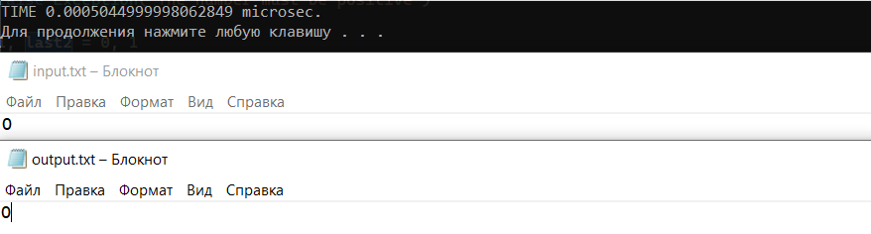

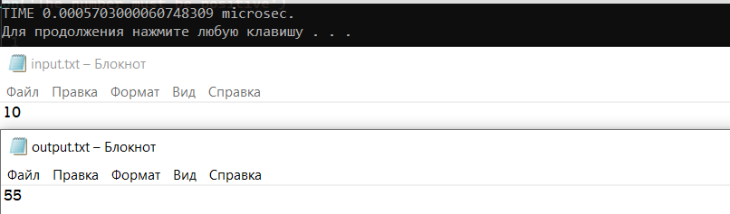

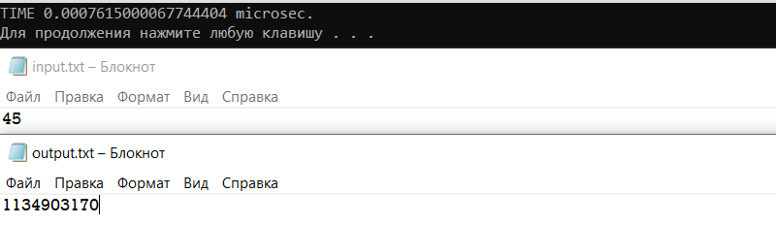

|  |  |
| --- | --- |
|  | Время работы (микросекунды) |
| Нижняя граница диапазона значений входных данных из текста задачи (n = 0) | 0.0005 |
| Пример 1 из задачи (n = 10) | 0.00057 |
| Верхняя граница диапазона значений входных данных из текста задачи (n = 45) | 0.00076 |

Вывод по задаче:

Программа, вычисляющая n-е число Фибоначчи итеративно, оказывается эффективнее рекурсивной по нескольким важным причинам:

1. Дублирование вычислений:

В рекурсивной реализации функция может многократно вычислять одно и то же значение. Например, для вычисления fib(5) сначала вычисляется fib(4) и fib(3), но для fib(4) снова будет вызван fib(3) и fib(2), и так далее.

Итеративный метод, напротив, проходит по всем необходимым значениям один раз, сохраняя только последние два значения для вычисления следующего, что значительно уменьшает количество операций.

* Рекурсивная реализация имеет экспоненциальную временную сложность O(2^n) из-за дублирования вычислений, в то время как итеративный подход имеет линейную временную сложность O(n), что делает его более эффективным для больших значений n.

3. Использование памяти:

Рекурсивная реализация использует стек для хранения состояния каждого вызова функции. Если вызвать fib(n) с большим n, это может привести к переполнению стека.

Итеративный подход использует фиксированное количество переменных для хранения промежуточных результатов (в данном случае только две переменные), что делает его более эффективным с точки зрения использования памяти.

## Задание №3. Числа Фибоначчи: последняя цифра.

*Разработать эффективный алгоритм для подсчета последней цифры чисел Фибоначчи.*

**def** fib(n):

last1, last2 = 0, 1

**for** _ **in** range(n):

last1, last2 = last2, (last1 + last2) % 10

**return** last1

**import** time

time_start = time.perf_counter()

**with** open('input.txt') **as** file:

n = int(file.readline())

**if** 0 <= n <= 10 ** 7:

**with** open('output.txt', 'w+') **as** file:

file.write(str(fib(n)))

**print**(f'TIME {time.perf_counter() - time_start} microsec.')

**else**:

**print**('Incorrect numbers. Try again.')

Этот код выполняет следующие действия:

1. Определение функции: аналогично заданию №2.

Переменные last1 и last2 инициализируются значениями 0 и 1, что соответствует последним цифрам первых чисел Фибоначчи.

В цикле на каждой итерации происходит обновление переменных: новое значение для last1 становится текущим значением last2, а для last2 — суммой двух предыдущих значений по модулю 10. Это и есть шаг вычисления последней цифры числа Фибоначчи, т.к. (a + b) % 10 = a % 10 + b % 10

1. Измерение времени выполнения: аналогично заданию №2.
2. Чтение входных данных: аналогично заданию №2.
3. Проверка диапазона: аналогично заданию №2.
4. Запись результата: аналогично заданию №2.
5. Измерение времени выполнения: аналогично заданию №2.

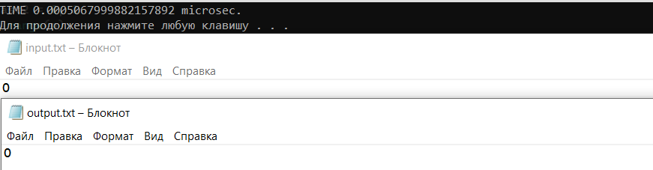

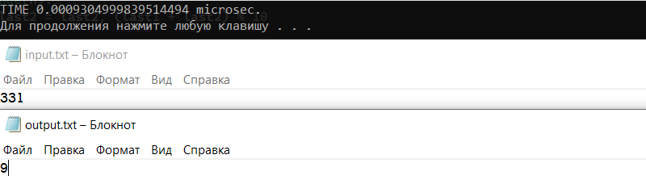

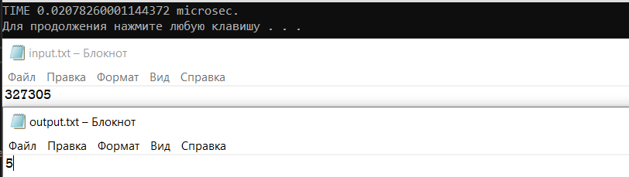

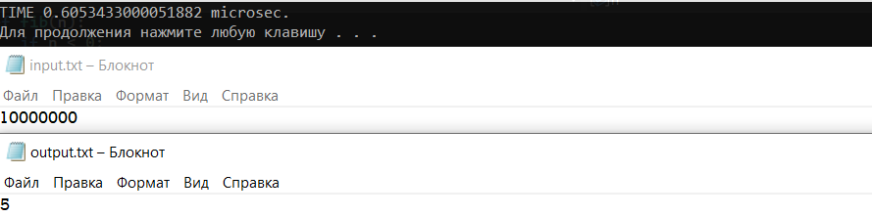

|  |  |
| --- | --- |
|  | Время работы (микросекунды) |
| Нижняя граница диапазона значений входных данных из текста задачи (n = 0) | 0.0005 |
| Пример 1 из задачи (n = 331) | 0.00093 |
| Пример 2 из задачи (n = 327305) | 0.02 |
| Верхняя граница диапазона значений входных данных из текста задачи (n = 10^7) | 0.6 |

Выводы по задаче:

Благодаря вычислениям по модулю 10, код избегает работы с большими числами, которые быстро растут в последовательности Фибоначчи. Даже если n очень велико, каждое число не занимает больше 1 цифры, что делает память и скорость выполнения оптимальными.

## Задание №4. Проверка времени работы заданий №2, 3.

В таблицах к заданию №2 и №3 представлены результаты времени работы программ.

Вывод по заданию:

Время работы не сильно изменялось в зависимости от данных, что доказывает эффективность написанной программы и ее линейную сложность.

В процессе написания кода, я вспомнила принципы работы с модулем time.

# Вывод

Лабораторная 0 позволяет вспомнить, как осуществлять ввод-вывод в консоль и текстовые файлы, работать с модулем time для анализа времени работы алгоритма и писать алгоритмы для рекурсивного и итеративного нахождения n-ого числа Фибоначчи.